
活動報告表
活動名稱 | 網路色情犯罪與性剝削
活動日期 | 109年2月19日 | 活動地點 | 本校閱覽室
活動對象 | 本校教職員 | 參加人數 | 100人
活動成效 | 透過活動舉辦，協助教職員「網路色情犯罪 」及復仇式色情知能，以協助學生建立正向性別互動界線。
活動照片
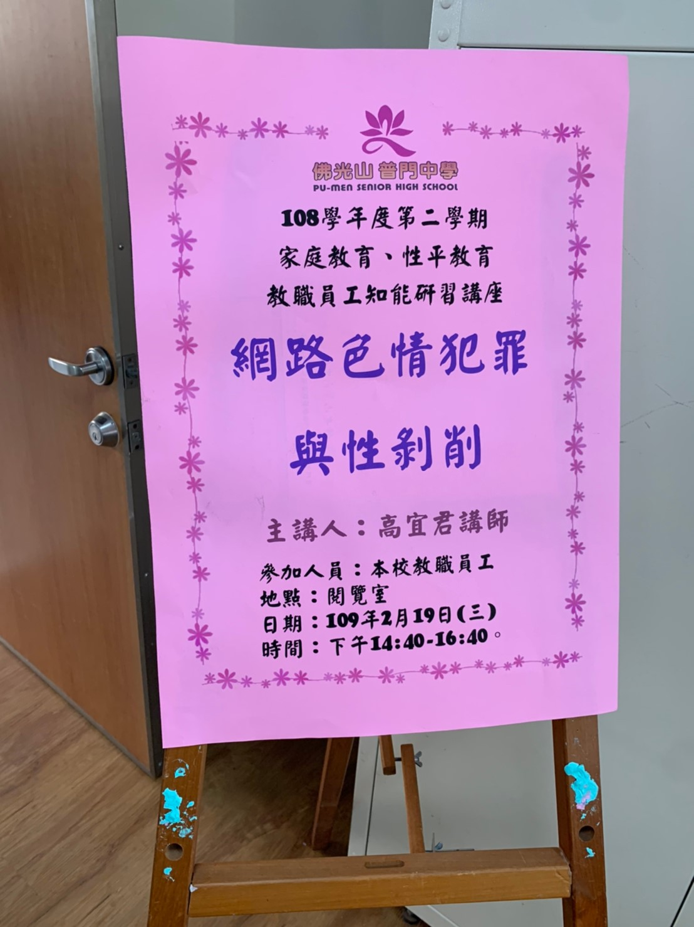

活動照片
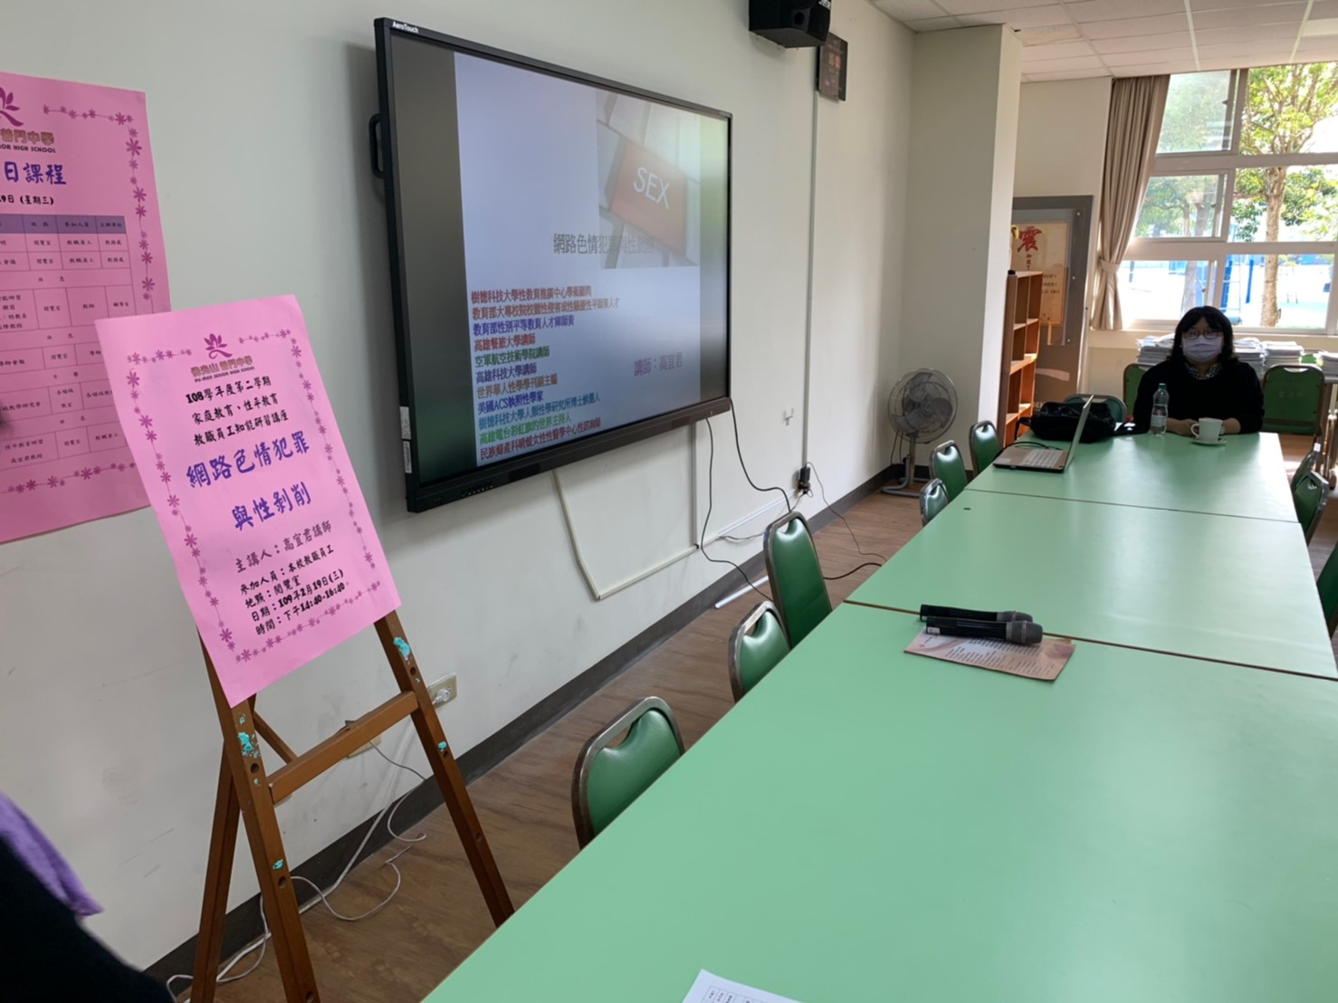
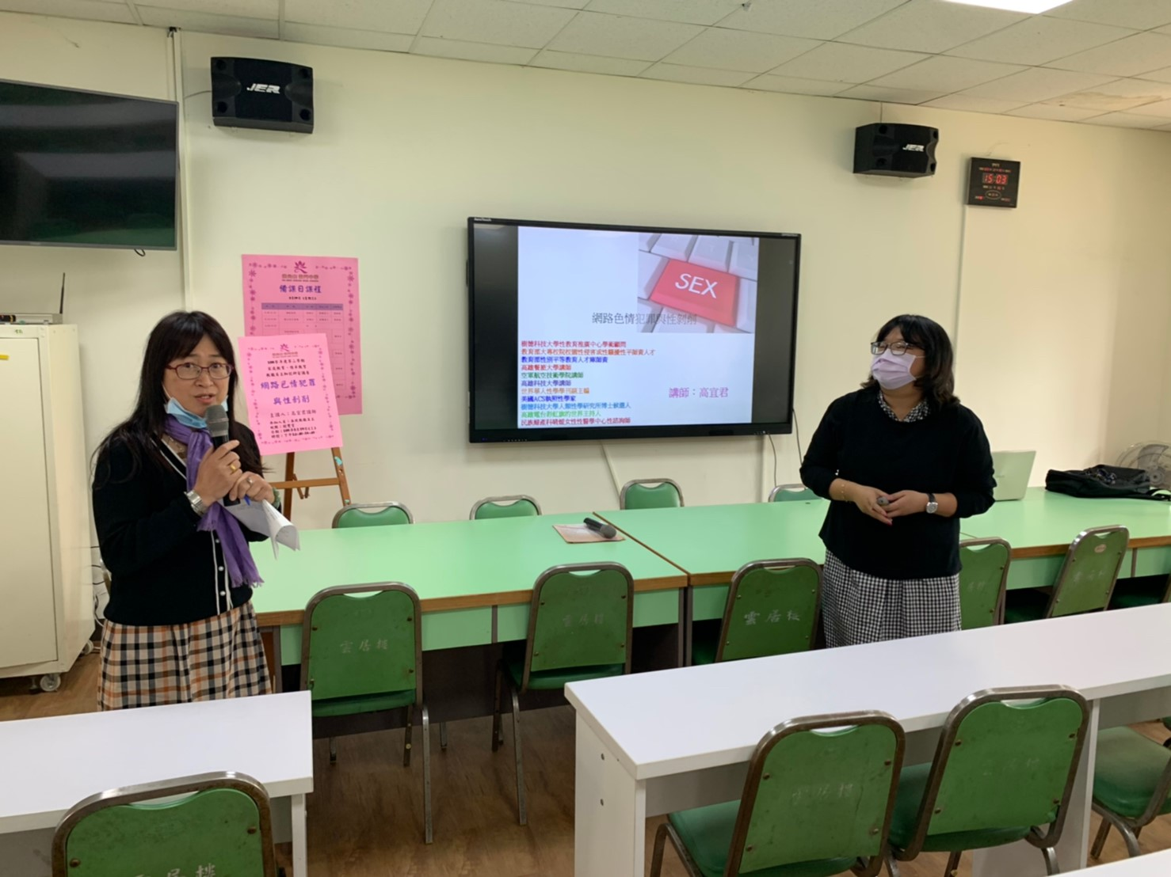

活動照片
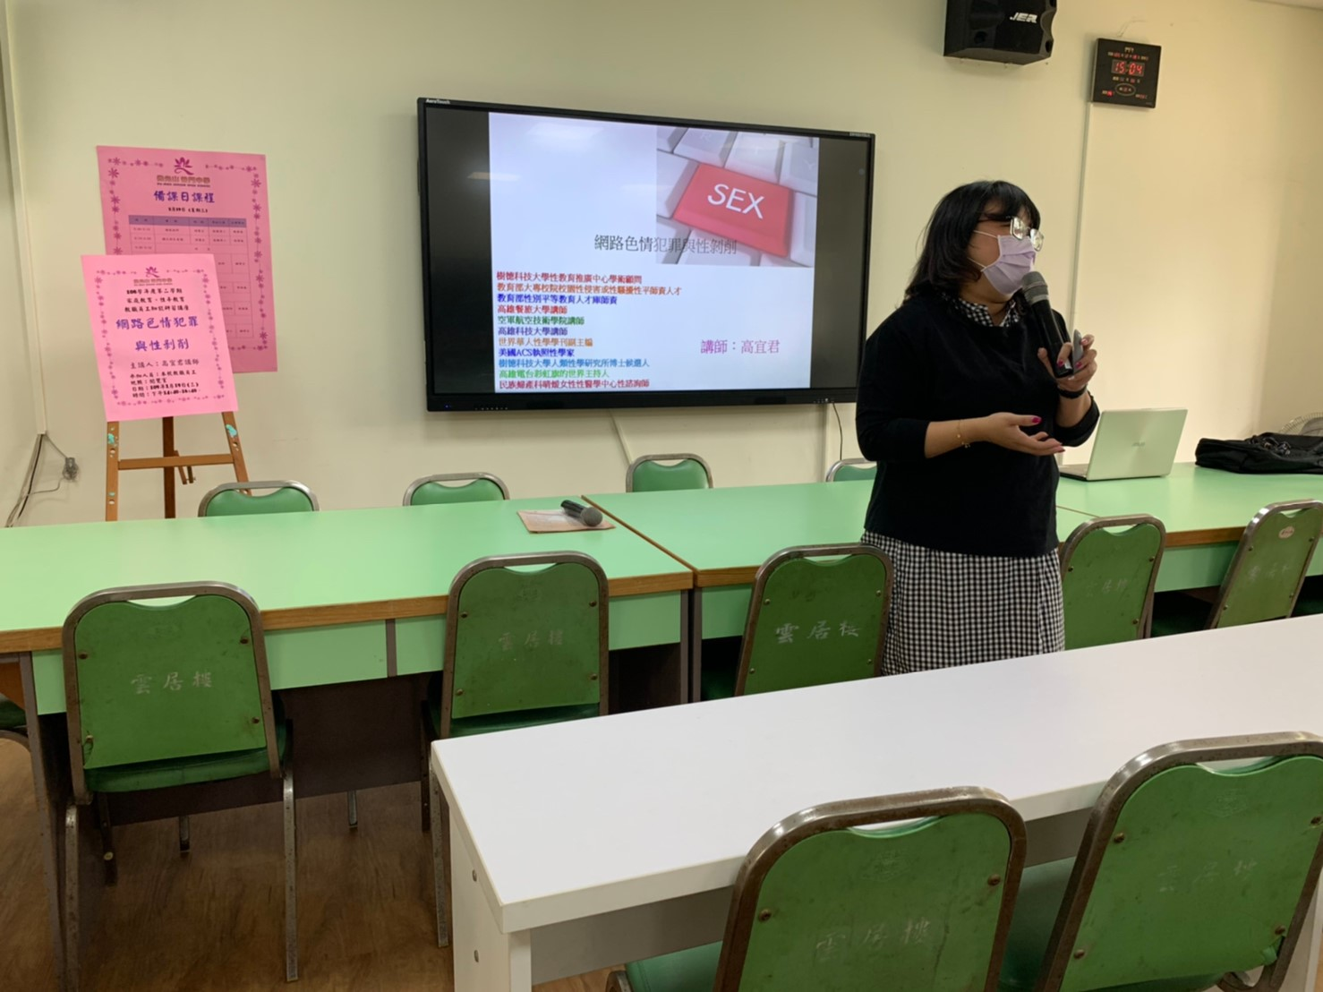
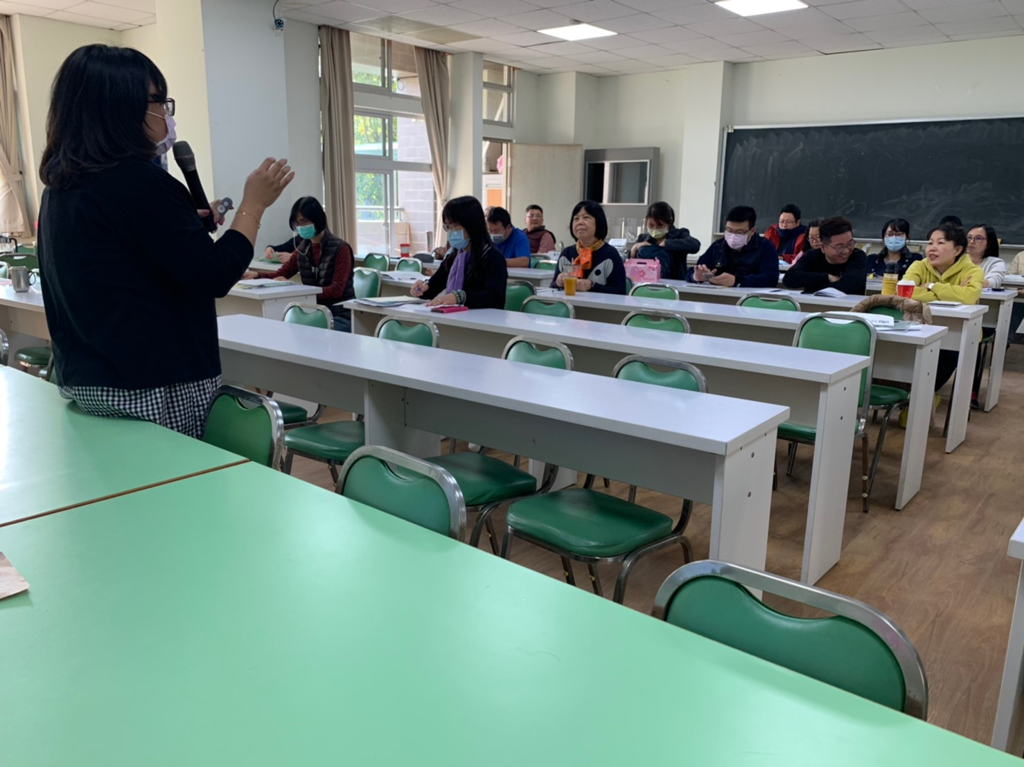

活動照片
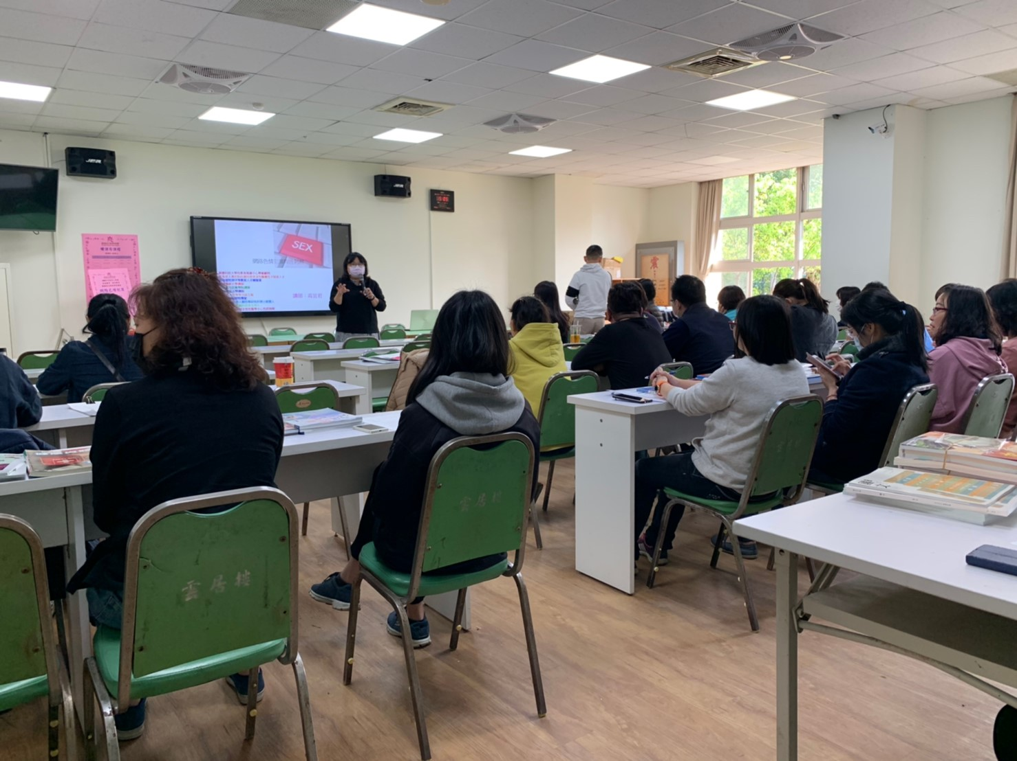
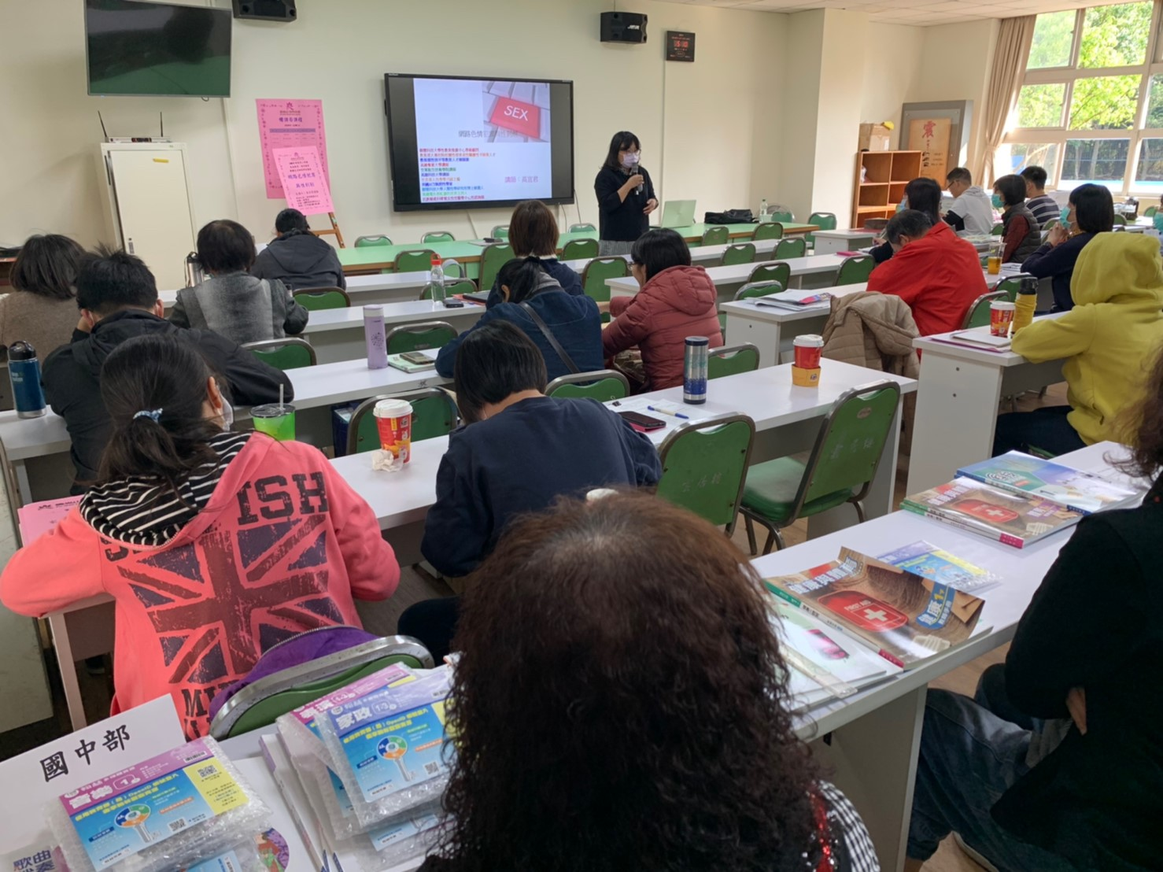

活動照片
